
METODICKÝ LIST PRO ZŠ
Pro zpracování vzdělávacích materiálů (VM)v rámci projektu EU peníze školám
Operační program Vzdělávání pro konkurenceschopnost

Projekt: Moderní výuka

Registrační číslo: CZ.1.07/1.4.00/21.3192

Číslo DUM: VY_32_INOVACE_5.2.16

Jméno autora: Mgr. Jarmila Gécová

Datum, období kdy byl vytvořen: listopad 2011

Název práce: Betty mac Donald

Předmět, pro který je VM určen: Čj literatura

Ročník, pro který je VM určen 8.

Časová dotace: 1 h

Vzdělávací oblast, tematický okruh, téma:
Český jazyk a literatura
Humor
Betty mac Donald

Metodický list, anotace- výstižný popis způsobu použití VM ve výuce:
Materiál je pracovním listem k literárním textům.

Pomůcky: portréty spisovatelů, Čítanka pro 8. roč., Josef Soukal – Metodická příručka k čítankám

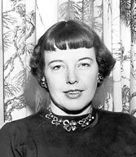
Betty mac Donaldová – Morová rána
VY_32_INOVACE_5.2.16

- americká spisovatelka, která si získala čtenáře svou
bezprostředností a laskavým humorem
- ve svých prózách líčí úsměvné i těžké chvíle svého života,
ale vždy s nadhledem
http://www.kdb.cz/spisovatel-232-betty-macdonaldova/fotogalerie.html

Dílo: Vejce a já
Co život dal a vzal – trilogie (Morová rána, Kdokoliv může dělat cokoliv,
Dusím se ve vlastní šťávě)

- Jak znělo motto rodiny?
…………………………………………………………………………………………………………………………………………………………………………

- Čím tato rodina vynikala?
…………………………………………………………………………………….
…………………………………………………………………………………….

- Najdi spojitost mezi Morovou ranou a ukázkou Roye Lewise
…………………………………………………………………………………………………………………………………………………………………………

- Ženy se smyslem pro humor - HALINA PAWLOVSKÁ
FAN VAVŘINCOVÁ
JITKA MOLAVCOVÁ
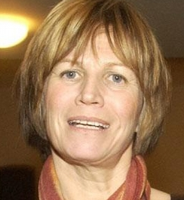
JINDŘIŠKA SMETANOVÁ
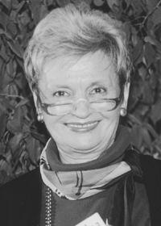
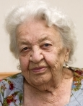
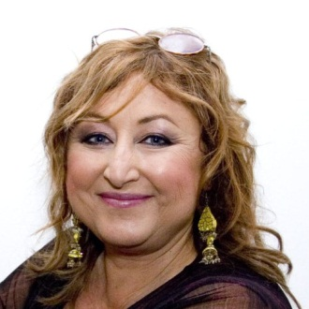

http://www. /fotky/jitka-molavcova-14083/193215, http://motto.cz/autor/vavrincova-fan, http://www.pawlovska.asistentka.cz/node/5175, http://www.slovnikceskeliteratury.cz/showContent.jsp?docId=435

- Souhlasíš?
„…Říká se, že ženské mají krátký rozum, že jsou nedůsledné, žvanivé a kdesi cosi. Co se mne týče, viním je z něčeho mnohem strašnějšího; že se jim nedostává humoru. Je sice pravda, že se rády smějí a chtějí se bavit, ale jejich vztah ke komice je spíše pasivní než aktivní…“ Karel Čapek
Betty mac Donaldová

autorka memoárových románů - její romány byly vesměs autobiografické
jedná se o sestru americké spisovatelky Mary Bardové

Dílo: Vejce a já
Co život dal a vzal – trilogie (Morová rána, Kdokoliv může dělat cokoliv,
Dusím se ve vlastní šťávě)

- Jak znělo motto rodiny?
Lidé jsou zdraví, a kdo není, je velká padavka

- Čím tato rodina vynikala?
Zdravím a schopností radovat se

- Najdi spojitost mezi Morovou ranou a ukázkou Roye Lewise
Neochvějný optimismus otce

- Ženy se smyslem pro humor - HALINA PAWLOVSKÁ
FAN VAVŘINCOVÁ
JITKA MOLAVCOVÁ
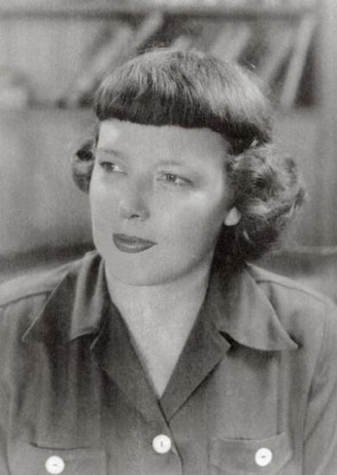
JINDŘIŠKA SMETANOVÁ

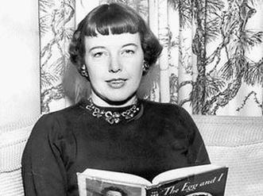

http://www.kdb.cz/spisovatel-232-betty-macdonaldova/fotogalerie.html

